Создать свою платформу…

Все наши теории – это не что иное, как обобщение опыта, наблюдаемых фактов!
Нынешняя цивилизация – огромное полотно под названием «Слепые ведут слепых». Мы считаем себя глубоко цивилизованными, высоко духовными и во всех отношениях развитыми. Мы гордимся своими достижениями в искусствах и науках. Но в реальности мы – современно одетые, спрыснутые модным одеколоном дикари. Соседи по планете для нас – враги. И словно доисторическое племя, мы храбро лупим себя пятернёй в патриотическую грудь, размахивая ядерной дубиной и стращая врага неукротимой силой своих кулаков. Мы до сих пор не можем постичь простую максиму: сила – не в кулаках, она – в доброте, уме, познании (твоих знаниях, а не чьих либо, от каких бы громких имен эти знания не исходили) и умении помочь. Мы не можем понять простых истин, которые лежат на поверхности. Например таких – никакого оскорбления власти не существует. Власть оскорбить невозможно – это не личность, она не имеет чувств. Власть может быть только подвержена критике. При этом никакой «здоровой» и «нездоровой» критики тоже не существует – критика и всё. Нам со всех сторон кто не попадя рассказывает в красках про власть и как она у нас крепка и полезна, совершенно не понимая, что же это такое? А власть в первую очередь выражается во власти над сознанием. И только потом над территорией и экономикой. Если у правителя нет власти над сознанием, он не правитель, а завхоз на хозяйстве, в любой момент меняемый тем, у кого власть над сознанием.
Также ошибочно и представление о том, что если на Земле существует какой-то феномен, связанный с окружающей природной средой, например какой-либо экотип, то он природе «нужен». На самом деле природе не нужно ничего, у неё нет цели, нет желаний, нет морали и жалости. Примеры сотен тысяч вымерших видов – «тупиковых ветвей» эволюции – это подтверждают. Но это подтверждает и то, что всё, абсолютно всё на нашей планете было направлено и подчинено процессам развития генотипов Мозга в рамках, определённых и исполняемых через старую Систему Управления, внедрённую пришельцами 18 000 лет назад. Но так как сегодня у нас нет оснований считать, что со сменой СУ эволюция живых существ остановилась, то с уверенностью можно сказать, что практически все виды ныне живущих существ, в том числе и человек, не являются «тупиковыми видами». Единственное, что «нужно» природе – занять все возможные экологические ниши, в том числе – за счёт патологических изменений вида, которые в нём происходят, когда он занимает новую природную нишу. Это сегодня относится и к человеку. Из этого не следует, что нужно с уважением относиться ко всем последствиям подобной экспансии, относится ли это к инвазивным видам или к экотипам самого человека, потому что люди сегодня потеряли в качестве жизни, но зато приобрели букет патологий внутреннего строения, внешнего облика и менталитета. Попробуйте сказать сами себе, что это не так.


Не плоть, а дух растлился в наши дни,
И человек отчаянно тоскует...
Он к свету рвётся из ночной тени
И, свет обретши, ропщет и бунтует…
Ф. Тютчев
10 июня 1851

Изменения в окружающей нас жизни происходят быстрее, чем люди успевают их осознать. Экологический взгляд на мир позволяет хотя бы как-то понять причины происходящего. Кто, кроме экологов, двадцать лет назад предвидел, что в настоящее время половина населения России не будет иметь доступа к нормативно чистой питьевой воде и будет дышать воздухом, загрязнённым вредными веществами в 10 раз больше, чем положено по стандартам Всемирной организации здравоохранения? Сегодня личные проблемы человека отступили на второй план, их заменили деструктивные социальные эпидемии, которые возникают, как эпидемии гриппа. Массовые волнения с проявлениями первобытной жесткости кочуют с одного континента на другой континент, из одной страны в другую страну. В 21 веке, гордящемся тем, что «он может и горы переставлять», варварски уничтожаются памятники многотысячелетней истории человечества, сама материальная основа жизни: машины, дома, целые города и страны. Понять это безумие можно только с эпидемической точки зрения, потому что для объяснения этого не подходят ни отчаяние восставших рабов, ни классовая ненависть, ни логика захватчика чужих богатств – всё повергается в смерть, в прах, в руины. Идее деструктивных социальных эпидемий надо придать такой же масштаб, какой был придан теории бессознательного – только это может спасти множество людей от превращения в своего доисторического предка. Для объяснения происходящего – нужно, прежде всего, встать на совершенно новую и отличную от нам навязанной и наукой, и политикой, и религией платформу в понимании и процессах, которые всё более и более интенсивно влияют на всё и вся. И главное – на людей, изменяя их психику и мышление до неузнаваемости, что непосредственно отражается в их поступках, многие из которых не подлежат никакой логике. Нужно создать (сложить) свою платформу, а для этого следует взять «строительный материал», в который войдёт познание и умение понять то, как всё выстраивалось последние столетия и ту новую информацию, которая пробила уже большую брешь в искусственно созданных и наукой, и политикой, и религией преградах – с конкретными целями, которым уже не суждено состояться никогда. Вот этим путем мы с вами и пойдём, не забывая, что знание, то есть информация о мире, возникает в сознании человека в результате процесса познания.

Этот процесс может быть организованным, если человек предпринимает активные шаги для получения знания, и непроизвольным, если это происходит само собой. Познание – активное отражение действительности в сознании человека, процесс получения им новых знаний. В основе деструктивности социальных эпидемий, которые сегодня сотрясают людей, и не только в нашей стране, прежде всего нужно рассматривать деструктивные политические эпидемии, которые имеют свою природу, следующую из особенностей политики. Особенности политики заключаются в том, что она вполне осмысленно, на основе фундаментальных научных размышлений, изменяет смысл жизни, её цель и ценности жизни. Политика – всегда искусственный проект, она как бы выращивает «вирус реформ и революций» в научной лаборатории для того, чтобы при его помощи изменить направление развития общества, перераспределить материальные и духовные блага. Если социальные деструктивные эпидемии возбуждают естественные вирусы, то политические деструктивные эпидемии порождают искусственные информационные вирусы. И те, и другие «формируют адаптационные расстройства с признаками деморализации». Ситуация усугубляется тем, что сегодня, именно в наше время, параллельно действует много «подпольных политических лабораторий», имеющих целью создание деструктивных политических эпидемий. О том, что это политические эпидемии, в своё время говорили и писали все, оказавшиеся в зоне этих эпидемий: Д. Фурманов в романе «Чапаев», А. Серафимович в романе «Железный поток» и др. К сожалению, многим нашим современникам кажется, что это эпизоды истории, которые никогда не повторятся. Однако многие сцены жестокости из их книг повторяются с точностью до деталей в событиях Северной Африки и Ближнего Востока в наши дни.
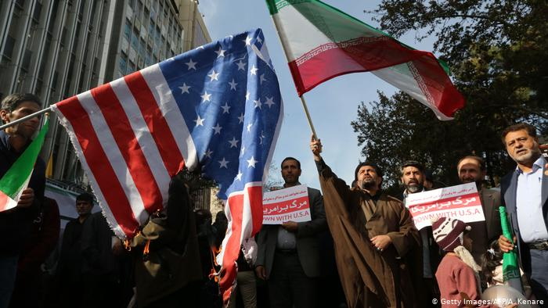
Психотерапевты, как правило, успешно работают с последствиями психических травм, вызванных естественными событийными вирусами, потому что они подчиняются хоть каким-то закономерностям (природным, в зависимости от их природы – закономерностям). Но последнее время периодически появляются лавины адаптационных расстройств у множества людей с признаками деморализации, которые ставят не только психотерапевтов, но и многих, пытающихся понять происходящее, в затруднительное положение из-за своей искусственной, выдуманной структуры. Их природа непонятна большинству и поэтому методы излечения дезадаптации и аморальности больших масс людей тоже неясны. Чтобы разгадать «генетический код» того или иного политического вируса, надо постоянно следить за публикациями из «лабораторий», в которых они создаются. Помимо информации о Новых знаниях на столе у того, кто хочет понять происходящее, должны быть источники, анализирующие время нашего бытия. Бытия в том прошлом, которое всё равно для нашего поколения остается неоднозначным, но позволяет реально оценивать сегодняшнее. Это публикации, которые сегодня почти неизвестны современному поколению – «60-е. Мир советского человека» П. Вайля и А. Гениса, «Повести о жизни» К. Паустовского, «Жили-были» В. Шкловского, «Люди, годы, жизнь» И. Эренбурга и др. Там описываются источники психической травмы, которой ещё нет, но которая будет.
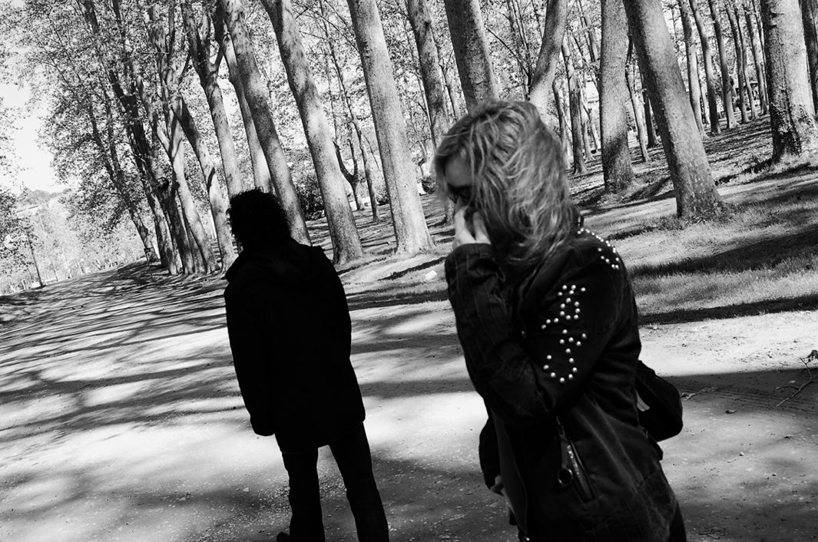
К сожалению, за два истёкших года ситуация в мире существенно обострилась – адаптационные расстройства не только стали ещё более тяжелыми, но, что хуже всего, – они перестали восприниматься страдающими как проблемы, от которых надо избавиться. Но природу не обмануть: количество преждевременно уходящих из жизни самоуверенных людей, увлекающих за собой множество окружающих людей, травмирующих попутно других, нарастает недопустимыми темпами. Это требует логического объяснения, а оно невозможно и не будет восприниматься без понятия базисной платформы, построенной на Новых знаниях происходящего. Именно так рушится всё то, что было создано на основе энергоинформационной диалектики поэтапного развития генотипов Мозга и совершенствования управления с применением комплексов, обеспечивающих и сопровождающих Систем и Объектов при программном управлении извне. Нечто подобное, как проблему деструктивного политического поведения, способную вызвать хаос, в своё время пытались описать Сэмюэл Хантингтон в своей книге «Столкновение цивилизаций и преобразование мирового порядка» (1996), Фрэнсис Фукуяма в книге «Конец истории и последний человек» (1992), а ещё раньше Освальд Шпенглер в своём философском труде «Закат Европы» (1918) и т. д. Хотя это, конечно, спорные точки зрения, но никто не рассмотрел проблему хаоса с других точек зрения, потому что это было в тот период времени – не дано. Иначе говоря, есть много источников, которые могут помочь аналитикам всех мастей рассмотреть механизмы деструктивной политической эпидемии, чтобы исполнить свой долг. Но надеяться на то, что и аналитики, и политики – квалифицированные люди, сами разберутся, кто прав, а кто не прав, анализируя источник социальной и, частично, политической эпидемии, – не стоит. Они сегодня просто НЕ способны это сделать, потому что так или иначе, а вирус деструктивной политической эпидемии поражает не человека вообще, а вполне конкретные его психические процессы и функции, особенно у вышеперечисленных, претендующих на понимание и, главное, на руководство.
У человека происходит резкая замена привычного смысла жизни на другой смысл жизни, традиционных жизненных ценностей на новые жизненные ценности и, наконец, подмена цели всей жизни на другую цель жизни. Все эти изменения очень конкретно и точно обнаруживаются в изменениях его психических функций. Целостная система описания психики этих и многих людей позволяет наглядно показать, как и в каких точках происходит дезадаптация человека или массы людей к жизни. Хочу обратить внимание читателя, что аналитики всех мастей и предназначений всё чаще имеют дела с так называемым «политическим человеком», которого впервые описал ещё в 1989 году Александр Иванович Юрьев. В действительности каждый человек является политическим в такой же мере, как биологическим, физиологическим, социальным, профессиональным и т. д.
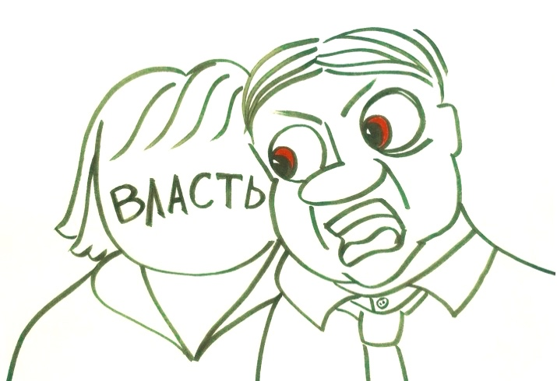
Особенность политического человека в том, что «встреча с властью» (которая запрещает, принуждает, осуждает, наказывает, отбирает или напротив, разрешает, освобождает, награждает) радикально модифицирует его качества для взаимодействия с ней. Он или поддерживает власть, или сопротивляется ей, делая политику содержанием своих психических процессов, свойств и состояний. Его чувства, мысли, речь, поступки становятся политическими, потому что в противном случае все его личные смыслы, цели, ценности становятся недостижимыми. Отстаивая их, как суть собственной жизни, политический человек обнаруживает политическое поведение: активность, труд, работу, деятельность – в зависимости от того, какая роль достаётся ему в политике. Это крайне важно в сегодняшнем понимании происходящего вокруг нас.
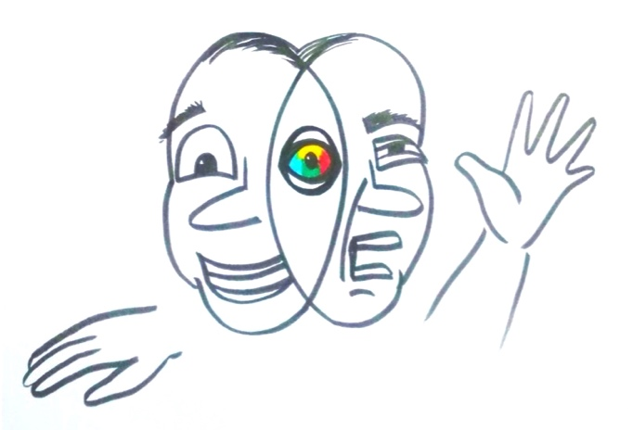
«Политический человек» осуществляет политическое поведение, используя все свои психолого-политические свойства и особенности. Вся известная система психологических свойств и особенностей человека, которая используется в смежных с политикой дисциплинах для изучения человека как «человека-оператора», члена малой группы, учащегося, члена коллектива, пациента клиники, клиента семейной консультации – приобретает особенные черты при его встрече с властью. Психологические качества политического человека трансформируются, когда он оказывается в различных политических средах. Под политической средой понимаются массовидные политические явления типа толпы, митинга, парламента, коллектива, армии, партии и т. д. Когда политический человек находится в семье, а через час попадает в толпу на улице, то он обнаруживает совершенно разные чувства, мышление, речь поступки, в целом – политическое поведение, соответствующее среде, в которой он находиься. За основу концепции политического человека и его политического поведения взято (если быть точнее – дано в рамках Новой Системы Управления) – системное описание психологии (в полном объёме понимания этого термина) Человека. Чем это ценно для нас? Тем, что система психики человека, а если быть точным – система в построении конкретного генотипа Мозга – имеет 16 психологических качеств (элементов системы), распределённых между четырьмя подструктурами его психики:
- Индивидом (пол, возраст, свойства нервной системы, конституция).
- Субъектом (воля, мышление, аффект, перцепция).
- Личностью (темперамент, характер, направленность, способности).
- Индивидуальностью (индивидуальная история, индивидуальные особенности, опыт, продуктивность – собственно, то, через что и выражается основа генотипа).
Эти 16 качеств позволяют полно и системно описывать Сущность (Мозг) человека, понимать закономерности его жизнедеятельности, объяснять происхождение феноменов его поведения и т. п. Все они функционируют вместе, как элементы одной гармоничной системы, системы генотипа Мозга, но каждый из них имеет решающее значение в выполнении своей специфической функции, которую поддерживают все остальные, и не только психологические качества. В жизнедеятельности (повседневности) человека в одних случаях вся нагрузка ложится на мышление человека, определяя его профессию и особенности его поведения. В других доминирующей и определяющей в поведении человека является его воля, в третьих – характер и т. д.
Политический человек использует для организации своего политического поведения те же шестнадцать психологических качеств, но будучи наполненными именно политическим содержанием, «транслируемым» в данное время СУ, для решения в достижении конкретного так называемого «вектора цели» они приобретают психолого-политическую специфичность, если смотреть на это в рамках познания большинства учёных и людей, «втянутых» в этот процесс. Система психики остаётся той же, структура психики та же, отношения между ними те же, но функции они исполняют особенные. Например, восприятие красного цвета у художника эстетическое, у водителя инструктивное, у пожарного сигнальное, а у политика мировоззренческое. Также и все остальные психологические свойства человека наполняются политическим содержанием, которое совершенно особенным образом определяет его политическое поведение, как не похожее на любое другое поведение. Психика политического человека, в рамках информационного обеспечения Новой СУ, сегодня воспринимает реальность в категориях отношений с властью, которая вторгается в смысл жизни человека как индивида, в ценности жизни человека как личности, в цель жизни человека как индивидуальности, в жизненную силу человека как субъекта. В столкновении с властью психологические свойства человека приобретают специфический характер, который формирует его поведение как совершенно отличное от любого иного типа и вида поведения – так называемое политическое поведение – поступки и действия субъекта политики, характеризующие его взаимодействие с социальной средой, с различными общественно-политическими силами. Решающее значение в политическом поведении имеет наличие осознанных политических интересов и ценностей личности. Поскольку политические интересы отражают положение в обществе различных групп населения, представители этих групп, как правило, нацелены на реализацию этих интересов через политику. Не менее важными являются ценности, разделяемые той или иной группой населения. Политическое поведение охватывает все формы политической активности личности, её действия и бездействие.
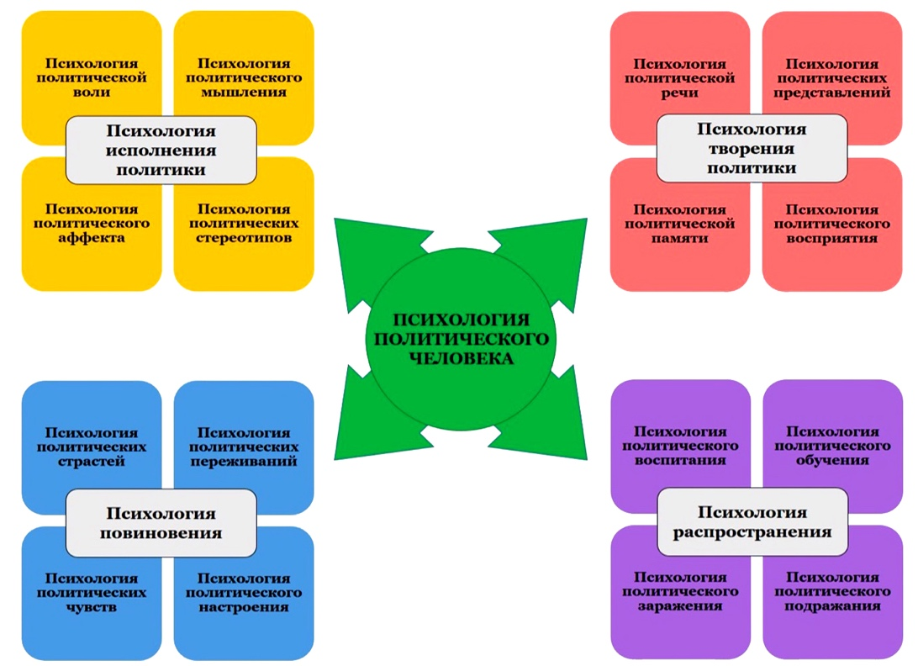
Психология политического человека

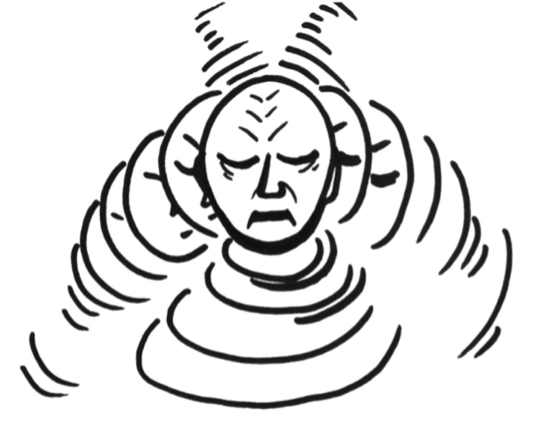
Возникает вполне закономерный вопрос. С какой целью и почему с такой относительной детализацией я излагаю всё то, что связано с понятием «политический человек», его политическим поведением, используя все его психолого-политические свойства и особенности, связав это с некоторыми тонкостями поэтапного процесса энергоинформационной диалектики введённых генотипов Мозга, происходящих ранее под управлением извне? Дело в том, что процесс переходного периода в иные исполнительские программные процессы, более высокого уровня сложности и порядка на базисе истинного познания, – далеко неоднозначное явление, а действия по воплощению в реальность вновь проявляемого придётся воплощать и они уже воплощаются категориями людей, которые (и это объективно) не сразу обретают новое состояние функций Мозга, даже при понимании происходящего. Это крайне важно знать именно сегодня. Перевод Мозга людей в более высокие октавы – это не учебная переквалификация, как считают многие, вставшие на путь познания. Этот процесс требует хоть и небольшого, но определённого периода времени. Требует как стороннего (возможно через технологии развития Мозга), так и информационного целевого обеспечения. Поэтому при формировании своего понимания и стратегий своего поведения в происходящем следует учитывать многие факторы и особенности прежней (старой СУ) технологии и процедуры управления.
При формировании нового прежние управленческие состояния, их особенность, энергоинформационная потребность в обретении иных познаний и управления в целом, в определённой степени технологически отчасти сохранены во многих фрагментах своего воплощения. Осознание её сути и сущности должно быть достаточным, безошибочным и глубинным для людей, «определённых» как исполнители лидирующего состава при условии, что эти люди сами устремлены в своём познании. А познание, прежде всего, строится на платформе, основа которой – понимание происходившего, его причин в рамках старой СУ и происходящего сегодня уже в рамках новой СУ. Тогда Человек становится существенно сложнее и значимее своей сутью, а величина цифр на личном счёте – более никакой роли не сыграет. Процесс идёт, он неимоверно скоротечен и предопределён! Выбор есть у каждого. А для тех, кто сегодня «у руля» – осознание проблем не имеет значения. Всё пока решают эмоции – желания, за которыми стоят инстинкты и шаблоны. У этих «товарищей» есть право ставить цели и отдавать приказы. Но приказы не выполняются и понимания этого у них нет. Понимание – это разум. У него нет права цели ставить и приказы отдавать. Оно по природе – исполнитель. Разум всё видит, но так как приказа нет (от новой СУ), он бездействует.
Из всей своей многолетней практики на эту тему я извлёк один урок: чтобы побудить людей действовать, нет смысла указывать им на то, что на них надвигается, например – смерть. Они это и так знают. Указывать на опасность, которая всем известна, например курильщику на вред курения, – это морализаторство. Если оно к чему и подвигает человека, то «послать морализатора куда подальше». Информация может быть ценна, если открывает что-то новое. Смертность человека как таковое для всех – не новость. Всё это говорит только о том, что нужно кардинально менять стратегию. Нужно не разум активировать (к нему нет смысла обращаться, он и так всё знает), а инстинкты и шаблоны. Если удастся их зацепить, они дадут человеку сигнал к действию. По-моему, это самое важное сегодня. Вот в этом ключе и пойдём дальше. Вернувшись к пониманию психолого-политического качества человека как индивидуальности, определим опорные точки для своего понимания, которые лягут в основу выстраиваемой нами платформы.
Психология политического восприятия – точность и полнота непосредственного видения политической картины мира. Проявляется в целенаправленном отражении наблюдаемой политики как единого целого, объединённого в осмысленную систему из элементов, имеющих функции и отношения между собой. Если единая научная картина политического мира не принимается, то в обществе развивается политический кризис, в котором политика заменяется чёрным пиаром.
Психология политической памяти – запоминание, сохранение, воспроизведение смысла политики и её ценностей для выработки соответствующей им политической цели. Обнаруживается в моменты национального осознания и возрождения народа, но в случае утраты национальной памяти вызывает – революцию, а в случае гипертрофии политической памяти – другую крайность – национализм, как на Украине, в Беларуси, Сирии, Афганистане и даже в так называемых «оплотах демократии» – Америке и Англии.
Психология политических представлений – воспроизведение картины политического мира как её нового обобщённого образа на основании прошлого опыта, переработанного воображением. Обнаруживается в процессе деятельности советов, проектирующих политику, т. е. создающих её новый образ на основе политического воображения. В случае невозможности создать новый образ политики деградирует к догматизму и провоцирует политический переворот, и это сегодня крайне актуально.
Психология политической речи – внушение, убеждение и доказательство в процессе языкового общения и пропаганды своей политической картины мира. Обнаруживается в процессе парламентской деятельности, но в случае отказа от политической речи в ситуации психической напряжённости может подменяться обструкцией оппонентов или даже блатным жаргоном.
Очень важны психолого-политические качества человека как субъекта.
Психология политического мышления – понимание существенных отношений и закономерностей политики в ходе интеллектуальной экспансии её смысла и цели. Интеллектуальная экспансия проявляется в форме политической мысли, воплощённой в тексте, речи, образах, решениях. Не владея методами системного мышления, беспринципно деградирует к коррупционному мышлению и мышлению теневой экономики.
Психология политической воли – предельное психическое усилие над собой и обстоятельствами в процессе воплощения политического смысла через достижение цели через сопротивление. Предельное психическое усилие проявляется в исключительно смелом, решительном, неутомимом политическом поведении вопреки утомлению, стрессу, психическому напряжению и тревожности. В случае несогласия с политическим смыслом и целью политики приводит к открытому путчу или скрытому бандитизму.
Психология политического аффекта – взрывное высвобождение избыточного эмоционального возбуждения из-за утраты смысла политики и глубокого разочарования в политической цели. Проявляется в форме сильнейших политических эмоций, чувств и настроений, позволяющих преодолеть свою растерянность и внешние ограничения. В случае сильного неуправляемого политического аффекта возможно его превращение в бунт (мятеж), который прекращается только вооруженной силой.
Психология политических стереотипов – стандарты политического поведения, применяемые в коллективах, в корпорациях, в общественных местах, навязанные экономическим принуждением. Обнаруживается при появлении сомнения в смысле политики и её цели, что приводит к активному отрицанию политических стереотипов, принимает форму забастовки, и к пассивному отрицанию в форме саботажа.
Психолого-политические качества человека как личности сейчас выходят на первый план.
Психология политического заражения – процесс неосознаваемой передачи эмоционального состояния и политического поведения от человека к человеку на психофизиологическом уровне. Проявляется в принятии политических ценностей под внушающим влиянием малой группы. В случае отказа от политических ценностей принимаются криминальные ценности, и формируется сообщество воров в законе.
Психология политического подражания – выбор образца политического поведения из множества вариантов, доступных для наблюдения, под влиянием близости политических ценностей. Проявляется на публичных собраниях художественного, научного, религиозного, дружеского характера, где приветствуются пропагандируемое поведение, внешний вид, высказывания. В случае несовместимости принятого образца политического поведения и образцов поведения в наблюдаемой политике возникают заговоры и предательства.
Психология политического воспитания – целенаправленное и систематическое воздействие на развитие человека с тем, чтобы подготовить его к выполнению определённых ролей в системе политических отношений. Проявляется в процессе применения метода убеждения при подготовке партийных кадров, сознательно принимающих мировоззрение партии. В случае неспособности использовать метод убеждения для распространения политических ценностей подменяется явно остракизмом и неявно черными избирательными технологиями.
Психология политического обучения – совместная деятельность знатоков политической работы и партийных функционеров, в которой первые передают политические знания, умения и навыки и руководят процессом их понимания, а вторые их усваивают. Проявляется в аудиторной подготовке кадров для овладения предметом политики применением метода доказательства. В случае отказа от метода доказательства в политическом обучении возникает непонимание передаваемых знаний и уход обучающихся из учебной аудитории в разные версии сектантства.
И конечно же для полноты картины сегодняшнего – психолого-политические качества человека как индивида.
Психология политических страстей – бурная и стремительная, плохо управляемая эмоциональная активность в ответ на опасность или избавление от опасности. Проявляются как очень сильная любовь или ненависть к кому-то или к чему-то в соучастии людей в опасных политических событиях. Характеризуется утратой способности правильно воспринимать действительность, организовывать своё поведение из-за потери смысла происходящего. Политические страсти или порождают толпы, беспорядки, или гаснут в наркомании, криминале.
Психология политических переживаний – форма эмоциональной политической активности, возникающая при сопоставлении политики и своих, глубоко личных надежд на обеспечение и сохранение семьи. В случае утраты смысла политики для сохранения семьи, на её основе формируется мафия, или переживания угасают, вплоть до ухода в совершенно низменные желания.
Психология политических чувств – долговременное и устойчивое эмоциональное отношение к политике с точки зрения принятия или отрицания её смысла. Проявляется, когда политика становится близким, значимым явлением – возникает личная сопричастность к ней. Чрезмерно сильные негативные политические чувства приводят к восстанию населения, чаще к вандализму, уничтожению всего, к чему люди несопричастны, считают не своим, а чужим.
Психология политического настроения – умеренные и неустойчивые проявления политических эмоций являются реакцией на изменения в жизнеобеспечении людей. Обнаруживаются в форме повышения или снижения жизненного тонуса, который приводит к участию в митингах протеста или поддержки, демонстрациях, а в неорганизованных случаях приобретают форму хулиганства.
Подведём некоторые выводы:
Деструктивная политическая эпидемия – это сбой в системе политического поведения человека, распространяющийся, как вирус, на большие массы людей. Сбой означает, что один или несколько параметров системы, регулирующей политическое поведение, выходит за рамки его конструктивной нормы. Это означает, что политическое поведение человека перестаёт регулироваться рациональной логикой вообще, его мышлением и сознанием, и становится криминальным, революционным, мятежным, сокрушающим и убивающим всё вокруг без объяснимых причин и поводов. И вызвано всё это разрушением интервентской Конструкции организованного бытия людей на базе паразитизма и насилия.
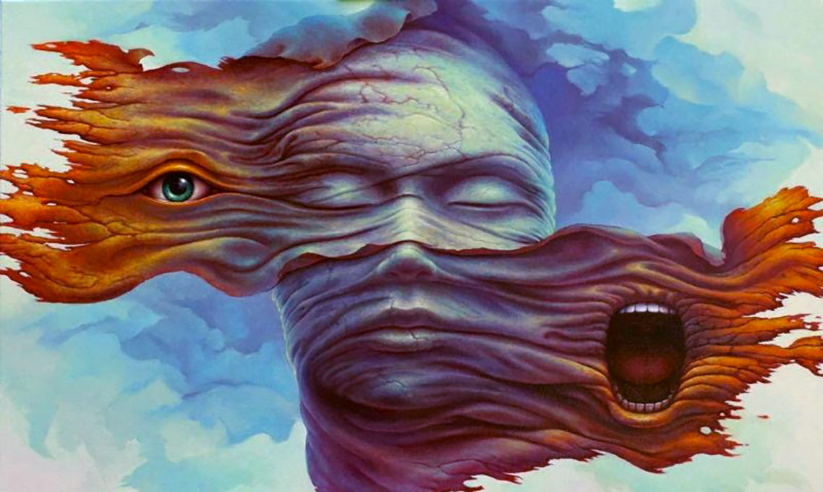
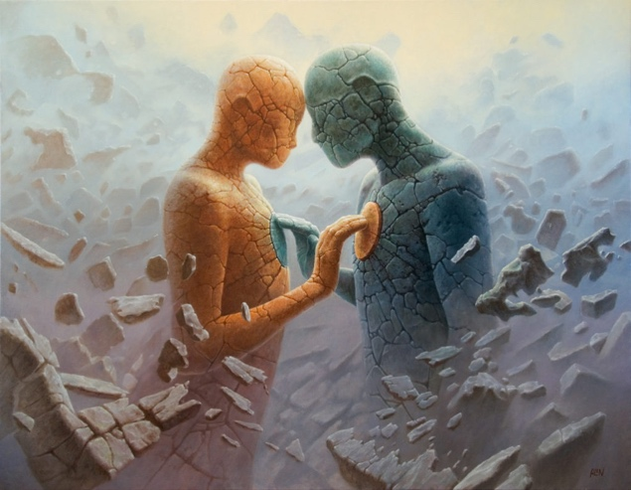
Разобраться в деструктивных политических эпидемиях невозможно без точного понимания всей системы политического поведения: её элементов, их отношений и функций. Поэтому эффективность труда в деятельности тех людей, кто взял на себя нелёгкое бремя – нести и разъяснять Новые зависит от их способности установить, какая из 16 перечисленных психических функций политического человека «пошла вразнос», чтобы вернуть её к нормальным параметрам активации по форме и по содержанию. В системе ДПП достаточно «сломаться» одному элементу, чтобы «взорвалась» вся система. Именно этот элемент надо искать и регулировать, а не пытаться воздействовать на поведение человека и те его элементы, которые или отсутствуют, или были разрушены деструктивными смыслами, целями и ценностями. Критерий регулировки простой: жизнь человека и системы его жизнеобеспечения – выше всех других идей, откровений, открытий и т. п. Активация психики человека до состояния ненависти, недоверия, безнадёжности всегда является следствием того, что в его сознании искажается картина мира; выдумывается такое мировоззрение, которое объявляет все другие враждебными; отстаивается небывалый, якобы «современный образ жизни»; агрессивно ведётся борьба за такую жизненную позицию, которая лишает жизнеобеспечения миллионы людей. Всё это показывает, что одного психологического знания для работы с деструктивными политическими эпидемиями недостаточно: от несущих информацию, которая должна стать знаниями людей, требуется высочайшая философская, историческая, политологическая, лингвистическая подготовка. Признаком успешности является восстановление политического поведения, как системы, элементами которой являются политическая активность (реакция на изменение образа жизни) или политическая работа (реакция на изменение мировоззрения), или политический труд (реакции на изменение жизненной позиции), или политическая деятельность (реакция на изменения картины мира). А в итоге – в политическом поведении людей появляются: самоконтроль на основе его образа жизни, саморегуляция на основе жизненной позиции, самоуправление на основе мировоззрения, самовоспитание на основе научной картины мира.
Мы должны брать из прошлого огонь, а не пепел и важно не просто нести информацию, а всё-таки быть человеком, который вместе с вами сопереживает тому, о чём вам рассказывает…
Ф. Шкруднев
28.08.2021.

Дезадаптация – это частичная или полная утрата человеком способности приспосабливаться к условиям социальной среды.
Юрьев А. И. «Введение в политическую психологию». Л., 1989.
«Основы Формирования Человечества» 1–4.
Морализаторство – понятие, обозначающее такие моральные высказывания или рассуждения, в которых оценка (осуждение) и инвектива оказываются привязанными (по заблуждению или лицемерию) к абстрактным критериям и доминируют над пониманием реального положения дел. Как морализаторство определяются не только этически неоправданные оценочно-императивные суждения, но и такие, в которых искажаются основополагающие моральные принципы.

